
Actividad Evaluativa N°1
CARRERA: Ingenieria en Sistemas de la Información
MATERIA: Paradigmas y Lenguajes de la Programación III
COMISIÓN: “A”
PROFESOR: Dante Sicardi
ESTUDIANTES: Agazzoni, Fátima y Leguizamón, Vanina
FECHA: 04-09-2026

Introducción
El avance tecnológico ha transformado la manera en que los consumidores interactúan con los servicios de entretenimiento, siendo la compra de entradas de cine en línea una práctica estándar en la actualidad. Sin embargo, muchas plataformas vigentes priorizan la transacción comercial dejando de lado la experiencia integral del usuario, lo que resulta en interfaces poco atractivas y procesos de post-compra confusos. Un problema crítico en este flujo es la transición del entorno digital al físico: al llegar a los complejos, los usuarios a menudo se enfrentan a terminales de autoservicio automatizadas que generan frustración y demoras, especialmente en personas con menor alfabetización digital.El presente proyecto expone el desarrollo de Cinema Lights, una plataforma web orientada a la venta de entradas de cine que redefine esta experiencia. El valor de esta propuesta no solo radica en ofrecer una interfaz moderna, intuitiva y responsive para la selección de funciones, asientos y combos, sino en su innovación principal: una guía visual interactiva post-compra. Mediante la implementación de animaciones breves, el sistema asiste de forma clara al usuario sobre el uso correcto de su código QR en el establecimiento. Para detallar la estructura y el comportamiento de esta solución, este documento incluye el análisis de requerimientos funcionales y no funcionales, el modelado mediante diagramas de casos de uso (con la interacción de actores clave como el Cliente, el Taquillero y la Entidad Financiera) y sus correspondientes especificaciones técnicas.
Desarrollo de la parte del fronted de un sistema de cine
1. Descripción de la idea
La idea surge por el descontento de que la página web actual del cine de la ciudad es poco atractiva, lo que vuelve la experiencia de ir al cine algo aburrida y tediosa. A esto le incluimos que el una vez que el usuario compra su entrada y comida online, el proceso para retirarlas en el cine (ingresar el código QR o código en una máquina) resulta algo confuso para ciertas personas que no están acostumbrados a este tipo de sistemas automatizados, esto también provoca un descontento por parte del cliente.
Cinema Lights busca resolver dos problemas, el primero es ofrecer una experiencia de compra moderna, atractiva e intuitiva (cartelera,selección de función, asientos y comida); por otro lado, y como mejora principal, guiar a los usuarios después de la compra mostrandoles una animación o un breve tutorial del paso a paso que debe hacer con el código/QR al llegar al cine.
2.Objetivos generales:
- Desarrollar una plataforma web para la venta de entradas al cine que sea visualmente atractiva y que reduzca la confusión del usuario en el proceso posterior a la compra mediante una guía visual del código/QR.
3.Objetivos específicos
- Diseñar una interfaz moderna e intuitiva para explorar la cartelera y comprar entradas.
- Implementar la selección de función, asientos y combos de comida.
- Generar, tras la compra, un código de identificación único y un código QR asociado a la entrada.
- Enviar este código/QR al correo del comprador.
- Diseñar una animación o guía interactiva que se muestre al finalizar la compra, explicando paso a paso qué hacer con el código/QR al llegar al cine.
- Evaluar, mediante pruebas con usuarios, si la guía reduce la confusión respecto al proceso actual.
4.Requisitos
Funcionales
- El usuario puede consultar la cartelera y ver información de cada película.
- El usuario puede seleccionar función, asientos y (opcionalmente) combos de comida.
- El sistema debe generar un código de identificación y un QR único por compra.
- El sistema debe enviar el código y QR al correo del comprador.
- Al finalizar la compra, el sistema debe mostrar una animación/tutorial que explique visualmente el proceso de retiro en el cine (ir a la máquina,escanear/ingresar el código, retirar entrada y comida).
- El usuario debe poder volver a ver esa guía después (por ejemplo, desde el mail o un link de "¿cómo retiro mi entrada?").
No funcionales
- La interfaz debe ser clara y accesible, pensada también para usuarios con poca familiaridad tecnológica.
- La animación/guía debe ser breve y fácil de entender (no un tutorial largo).
- El sistema debe ser responsive.

5.Diagrama de caso de uso
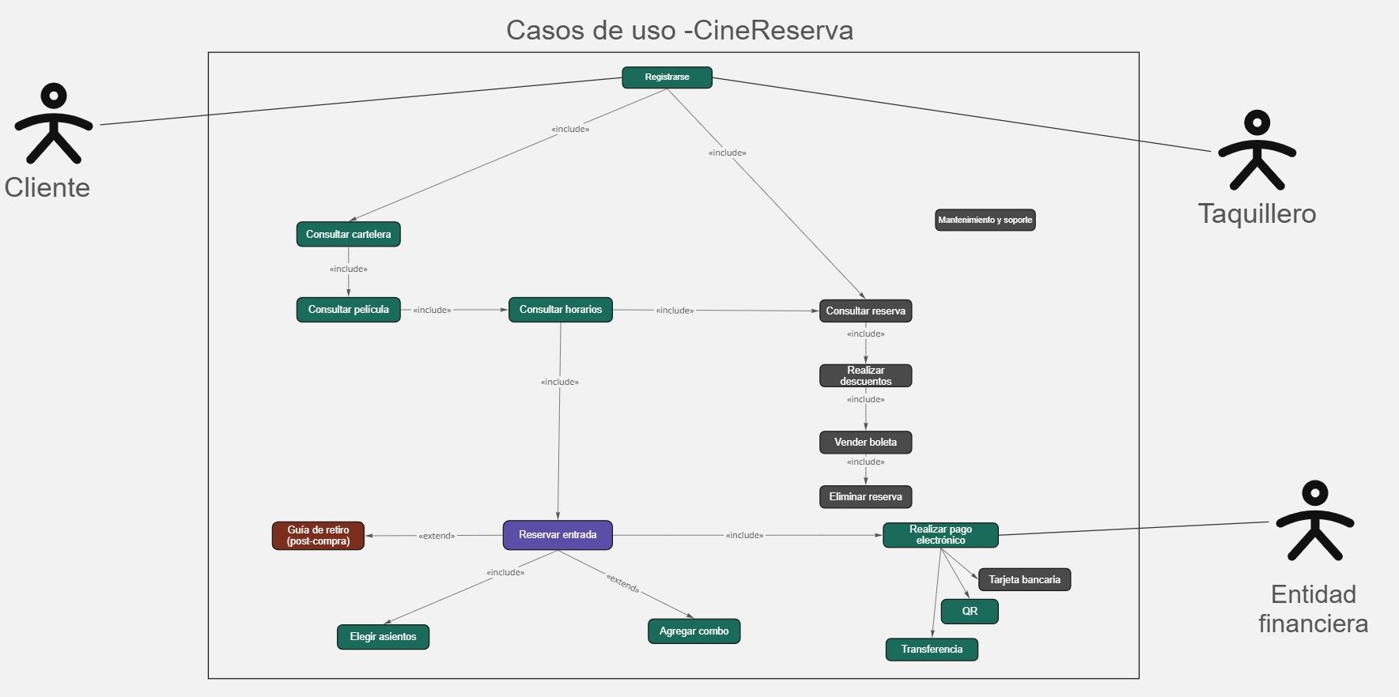
5.1En este sistema contamos con 3 actores:
- Cliente: se conecta a "Registrarse", desde ahí arranca todo su flujo.
- Taquillero: también se conecta a "Registrarse" (login del staff), y tiene su propia cadena de casos de uso.
- Entidad financiera: actor externo que participa en "Realizar pago electrónico" (como el banco/pasarela de pago).
Flujo del Cliente (rama izquierda, en verde): Registrarse «include» Consultar cartelera «include» Consultar película «include» Consultar horarios
Desde ahí, Consultar horarios «include» Reservar entrada, y "Reservar entrada" es el nodo central (morado) del que cuelgan:
- Elegir asientos → «include» (paso obligatorio de la reserva)
- Agregar combo → «extend» (paso opcional, no siempre se compra comida)
- Guía de retiro →«extend» (tu feature clave: solo aparece si la compra se completó con éxito)
- Realizar pago electrónico → «include» (paso obligatorio), que a su vez se abre en Tarjeta bancaria, QR y Transferencia, y se conecta con el actor Entidad financiera.
Flujo del Taquillero (rama derecha, en gris oscuro): Registrarse «include» Consultar reserva «include» Realizar descuentos «include» Vender boleta «include» Eliminar reserva
El puente entre ambos mundos: Consultar horarios «include» Consultar reserva ;esto conecta el flujo del cliente con el del taquillero (tiene sentido si, por ejemplo, el taquillero también necesita ver los horarios para gestionar la reserva).
Un detalle a revisar: Mantenimiento y soporte quedó como caja suelta, sin actor ni relación conectada. Si tenías pensado un actor tipo "Programador" o "Soporte técnico" para ese caso de uso (como charlamos antes), le faltaría la línea de conexión si no, quedaría un caso de uso "huérfano" que en la defensa te pueden marcar.
Otra cosita menor, más de criterio que de error: encadenar todo con «include» en una sola línea (Consultar cartelera → película → horarios → reserva) es válido para mostrar el recorrido, pero estrictamente en UML «include» significa "este caso de uso siempre necesita ejecutar este otro" ( no es exactamente lo mismo que "el usuario navega de uno a otro"). Para la entrega puede ser una observación menor, pero si querés lo ajustamos.

5.2Especificaciones de casos de uso:
A partir del diagrama de caso de uso planteado anteriormente desarrollamos las especificaciones de caso de uso con el fin de tener una visión más clara del flujo que debe de tener el sistema a la hora de ser desarrollado.
CU-01 | Registrarse
Versión | 1.0
Actor(es) | Cliente, Taquillero
Casos de uso relacionados | Incluye a: Consultar cartelera, Consultar reserva
Descripción | El sistema deberá comportarse como se describe en el siguiente caso de uso cuando un Cliente o Taquillero decida registrarse en la aplicación.
Precondición | El usuario no debe estar registrado previamente y debe disponer de los datos requeridos (nombre, correo electrónico, contraseña y rol según corresponda).
Secuencia normal | - El actor solicita registrarse en el sistema.  - El sistema solicita los datos personales y de acceso.  - El actor completa e ingresa los datos solicitados.  - El sistema valida los datos ingresados.  - El sistema registra al usuario y, según el rol, lo dirige a Consultar cartelera (Cliente) o Consultar reserva (Taquillero).
Excepciones | Paso - Acción  4 - Si el correo ya está registrado, el sistema muestra un mensaje. Ir al paso 3.  4 - Si algún dato obligatorio es inválido o falta, el sistema muestra un mensaje. Ir al paso 3.
Postcondición | El usuario queda registrado y habilitado para operar en el sistema según su rol.
Importancia | Vital
Urgencia | Inmediatamente
Comentarios | Ninguno

CU-02 | Consultar cartelera
Versión | 1.0
Actor(es) | Cliente
Casos de uso relacionados | Incluido por: Registrarse · Incluye a: Consultar película
Descripción | El sistema deberá mostrar el listado de películas actualmente en cartelera cuando el Cliente lo solicite.
Precondición | El Cliente debe estar registrado y autenticado en el sistema.
Secuencia normal | Paso-Acción  - El Cliente solicita ver la cartelera disponible.  - El sistema obtiene el listado de películas vigentes en cartelera.  - El sistema muestra el listado de películas.  - Por cada película el sistema incluye el caso de uso Consultar película.
Excepciones | Paso-Acción  2 - Si no hay películas en cartelera, el sistema muestra un mensaje indicando que no hay funciones disponibles.
Postcondición | La cartelera vigente es mostrada al cliente.
Importancia | Alta
Urgencia | Inmediatamente
Comentarios | Ninguno

CU-03 | Consultar película
Versión | 1.0
Actor(es) | Cliente
Casos de uso relacionados | Incluido por: Consultar cartelera · Incluye a: Consultar horarios
Descripción | El sistema deberá mostrar el detalle de una película seleccionada (sinopsis, duración, clasificación, género, etc.).
Precondición | El Cliente debe haber accedido previamente a la cartelera.
Secuencia normal | Paso-Acción  - El Cliente selecciona una película del listado.  - El sistema obtiene la información detallada de la película.  - El sistema muestra el detalle de la película.  - El sistema incluye el caso de uso Consultar horarios.
Excepciones | Paso-Acción  2 - Si la película ya no está disponible, el sistema muestra un mensaje. Ir al paso 1.
Postcondición | El detalle de la película queda mostrado al Cliente.
Importancia | Media
Urgencia | Puede esperar
Comentarios | Ninguno

CU-04 | Consultar horarios
Versión | 1.0
Actor(es) | Cliente
Casos de uso relacionados | Incluido por: Consultar película · Incluye a: Consultar reserva, Reservar entrada
Descripción | El sistema deberá mostrar las funciones (fecha, hora y sala) disponibles para la película seleccionada.
Precondición | Debe existir una película previamente seleccionada.
Secuencia normal | Paso-Acción  - El Cliente solicita los horarios disponibles de la película.  - El sistema obtiene las funciones vigentes (fecha, hora, sala).  - El sistema muestra los horarios disponibles.  - El Cliente selecciona un horario, continuando hacia Reservar entrada.
Excepciones | Paso-Acción  2 - Si no hay funciones disponibles para la película, el sistema muestra un mensaje.
Postcondición | Queda seleccionada una función (fecha/hora/sala) para continuar con la reserva.
Importancia | Alta
Urgencia | Inmediatamente
Comentarios | Ninguno

CU-05 | Consultar reserva
Versión | 1.0
Actor(es) | Taquillero
Casos de uso relacionados | Incluido por: Registrarse, Consultar horarios · Incluye a: Realizar descuentos
Descripción | El sistema deberá permitir al Taquillero buscar y visualizar una reserva existente (por código, nombre del cliente, etc.).
Precondición | El taquillero debe estar autenticado en el sistema.
Secuencia normal | Paso-Acción  - El taquillero ingresa el criterio de búsqueda (código de reserva o datos del cliente).  - El sistema busca la reserva correspondiente.  - El sistema muestra los datos de la reserva encontrada.  - El sistema incluye el caso de uso Realizar descuentos.
Excepciones | Paso-Acción  2 - Si no se encuentra la reserva, el sistema muestra un mensaje. Ir al paso 1.
Postcondición | Los datos de la reserva quedan disponibles para continuar la operación de venta.
Importancia | Alta
Urgencia | Inmediatamente
Comentarios | Ninguno

CU-06 | Realizar descuentos
Versión | 1.0
Actor(es) | Taquillero
Casos de uso relacionados | Incluido por: Consultar reserva · Incluye a: Vender boleta
Descripción | El sistema deberá calcular y aplicar los descuentos vigentes (promociones, convenios, tarjetas, etc.) sobre el importe de la reserva.
Precondición | Debe existir una reserva previamente consultada.
Secuencia normal | Paso-Acción  - El Taquillero indica si corresponde aplicar algún descuento.  - El sistema valida el descuento indicado.  - El sistema recalcula el importe total a pagar.  - El sistema incluye el caso de uso Vender boletas.
Excepciones | Paso-Acción  2 - Si el descuento no es válido o está vencido, el sistema muestra un mensaje y continúa sin aplicar descuento.
Postcondición | El importe final a cobrar queda determinado.
Importancia | Media
Urgencia | Puede esperar
Comentarios | Ninguno

CU-07 | Vender boleta
Versión | 1.0
Actor(es) | Taquillero
Casos de uso relacionados | Incluido por: Realizar descuentos · Incluye a: Eliminar reserva
Descripción | El sistema deberá registrar la venta presencial de la boleta en taquilla y emitir el comprobante correspondiente.
Precondición | El importe a cobrar debe estar determinado (con o sin descuento aplicado).
Secuencia normal | Paso-Acción  - El Taquillero cobra el importe correspondiente al Cliente.  - El sistema registra el pago recibido.  - El sistema emite la boleta.  - El sistema incluye el caso de uso Eliminar reserva, liberando la reserva temporal asociada.
Excepciones | Paso-Acción  2 - Si el pago es rechazado o incompleto, el sistema muestra un mensaje y cancela la venta.
Postcondición | La boleta queda vendida y la reserva temporal, eliminada.
Importancia | Vital
Urgencia | Inmediatamente
Comentarios | Ninguno

CU-08 | Eliminar reserva
Versión | 1.0
Actor(es) | Taquillero (vía Vender boleta)
Casos de uso relacionados | Incluido por: Vender boleta
Descripción | El sistema deberá eliminar una reserva (por venta concretada, cancelación o vencimiento del plazo de retención).
Precondición | Debe existir una reserva registrada en el sistema.
Secuencia normal | Paso-Acción  - El sistema recibe la solicitud de eliminar la reserva.  - El sistema verifica el estado actual de la reserva.  - El sistema elimina el registro de la reserva.  - El sistema libera los asientos asociados a la reserva.
Excepciones | Paso-Acción  2 - Si la reserva ya fue eliminada previamente, el sistema muestra un mensaje.
Postcondición | La reserva queda eliminada y los asientos, disponibles nuevamente.
Importancia | Media
Urgencia | Puede esperar
Comentarios | Ninguno

CU-09 | Reservar entrada
Versión | 1.0
Actor(es) | Cliente
Casos de uso relacionados | Incluido por: Consultar horarios · Incluye a: Elegir asientos, Realizar pago electrónico · Extendido por: Agregar combo, Guía de retiro (post-compra)
Descripción | Caso de uso central del sistema: permite al Cliente reservar entradas para una función seleccionada.
Precondición | Debe existir una función (horario) previamente seleccionada y el Cliente debe estar autenticado.
Secuencia normal | Paso-Acción  - El Cliente confirma la función a reservar.  - El sistema incluye el caso de uso Elegir asientos.  - El sistema incluye el caso de uso Realizar pago electrónico.  - El sistema confirma y registra la reserva.
Extensiones | Punto de extensión-Acción  Después del paso 1  El Cliente puede optar por agregar combo a su compra.  Después del paso 4  El sistema puede ofrecer la Guía de retiro (post-compra) al Cliente.
Excepciones | Paso-Acción  2 - Si no hay asientos disponibles, el sistema muestra un mensaje y cancela la reserva.  3 - Si el pago es rechazado, el sistema informa al Cliente y vuelve al paso 3.
Postcondición | La reserva queda creada y confirmada.
Importancia | Vital
Urgencia | Inmediatamente
Comentarios | Ninguno

CU-10 | Elegir asientos
Versión | 1.0
Actor(es) | Cliente
Casos de uso relacionados | Incluido por: Reservar entrada
Descripción | El sistema deberá permitir al Cliente visualizar y seleccionar butacas disponibles en la sala correspondiente a la función.
Precondición | Debe existir una función seleccionada.
Secuencia normal | Paso-Acción  - El sistema muestra el mapa de asientos de la sala con su disponibilidad.  - El Cliente selecciona uno o más asientos.  - El sistema verifica la disponibilidad de los asientos elegidos en tiempo real.  - El sistema reserva temporalmente los asientos seleccionados.
Excepciones | Paso-Acción  3 - Si algún asiento ya fue tomado por otro usuario, el sistema muestra un mensaje. Ir al paso 2.
Postcondición | Los asientos seleccionados quedan reservados temporalmente.
Importancia | Vital
Urgencia | Inmediatamente
Comentarios | Ninguno

CU-11 | Agregar combo
Versión | 1.0
Actor(es) | Cliente
Casos de uso relacionados | Extiende a: Reservar entrada
Descripción | El sistema deberá permitir al Cliente, de manera opcional, agregar combos de comida y/o bebida a su compra.
Precondición | Debe existir una reserva de entrada en curso.
Secuencia normal | Paso-Acción  - El Cliente accede al catálogo de combos disponibles.  - El Cliente selecciona el/los combo(s) deseado(s).  - El sistema agrega el combo seleccionado al importe total de la compra.
Excepciones | Paso-Acción  1 - Si un combo no tiene stock disponible, el sistema lo muestra deshabilitado o con un mensaje.
Postcondición | El combo queda agregado a la reserva y su importe sumado al total.
Importancia | Baja
Urgencia | Puede esperar
Comentarios | Caso de uso opcional (extend); no forma parte del flujo obligatorio de la reserva.

CU-12 | Guía de retiro (post-compra)
Versión | 1.0
Actor(es) | Cliente
Casos de uso relacionados | Extiende a: Reservar entrada
Descripción | El sistema deberá generar y entregar al Cliente una guía con las instrucciones y el código para retirar sus entradas (y combos, si corresponde) en el cine.
Precondición | La compra/reserva debe estar confirmada.
Secuencia normal | Paso-Acción  - El sistema genera la guía de retiro con el código de la reserva y el detalle de la compra.  - El sistema muestra y/o envía la guía al cliente (en pantalla, correo, etc.).
Excepciones | Paso-Acción  2 - Si ocurre un error al generar o enviar la guía, el sistema lo reintenta y/o notifica al Cliente.
Postcondición | El Cliente cuenta con la guía de retiro de su compra.
Importancia | Baja
Urgencia | Puede esperar
Comentarios | Caso de uso opcional (extend), posterior a la confirmación de la compra.

CU-13 | Realizar pago electrónico
Versión | 1.0
Actor(es) | Cliente, Entidad financiera
Casos de uso relacionados | Incluido por: Reservar entrada · Medios de pago soportados: Tarjeta bancaria, QR, Transferencia
Descripción | El sistema deberá procesar el pago electrónico de la reserva mediante el medio de pago elegido por el Cliente, comunicando con la entidad financiera correspondiente para su autorización.
Precondición | Debe existir un importe determinado a pagar.
Secuencia normal | Paso-Acción  - El Cliente selecciona el medio de pago (Tarjeta bancaria, QR o Transferencia).  - El sistema envía la solicitud de pago a la Entidad financiera.  - La Entidad financiera valida y autoriza (o rechaza) la operación.  - El sistema recibe la confirmación del resultado del pago.  - El sistema registra el pago y confirma la operación al cliente.
Excepciones | Paso-Acción  3 - Si la Entidad financiera rechaza el pago, el sistema muestra un mensaje y ofrece reintentar u optar por otro medio de pago.  2 - Si no hay comunicación con la Entidad financiera, el sistema muestra un mensaje de error y permite reintentar.
Postcondición | El pago queda acreditado y registrado en el sistema.
Importancia | Vital
Urgencia | Inmediatamente
Comentarios | Tarjeta bancaria, QR y Transferencia son las modalidades mediante las que se concreta este caso de uso; no se especifican como casos de uso independientes.

CU-14 | Mantenimiento y soporte (pendiente de definir)
Versión | 1.0
Actor(es) | No especificado en el diagrama (sin conexión a actor).
Casos de uso relacionados | Sin relaciones definidas en el diagrama.
Descripción | El sistema deberá brindar tareas de mantenimiento y soporte técnico de la aplicación (alcance a definir).
Precondición | A definir.
Comentarios | Este caso de uso aparece aislado en el diagrama, sin actor ni relación include/extend asociada. Se recomienda definir su actor (por ejemplo, un Administrador del sistema) y su alcance funcional.

6.Inicio del desarrollo
Durante estas semanas de clases comenzamos a desarrollar un poco lo que es nuestra página iniciando así con la parte de inicio de sesión, registrarse, y la parte de pagos.
Primero realizamos la parte de inicio de sesión, donde si se clickea en registrarse se lo redirige a la parte del registro.
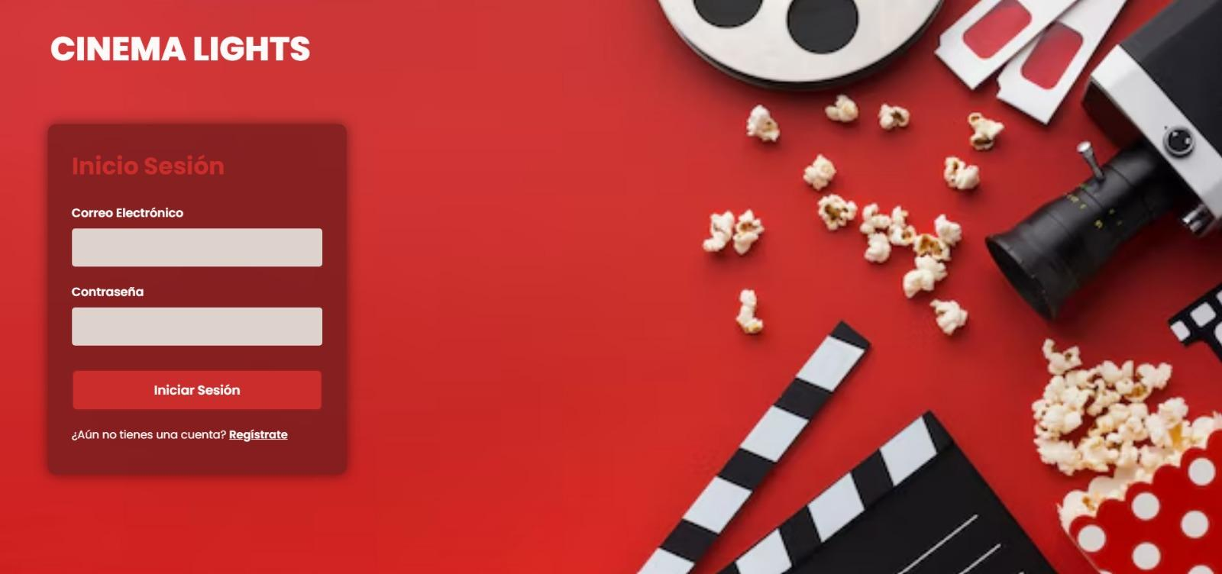
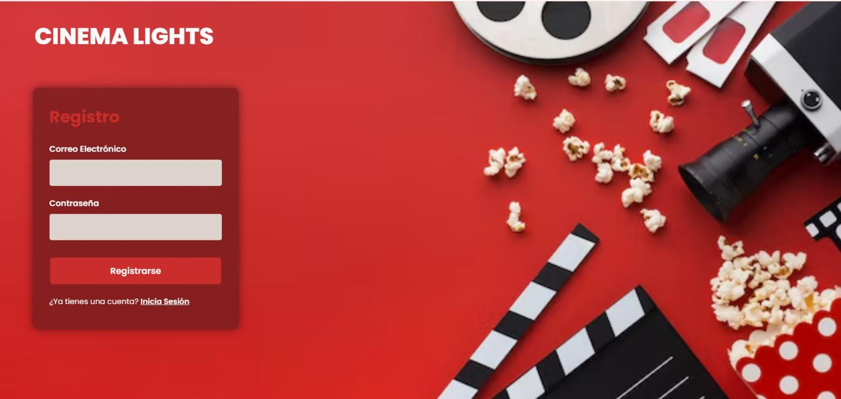

En este punto, no habíamos implementado la parte del catálogo, en este caso la cartelera y estrenos que brinda el establecimiento como tal. Decidimos comenzar con la parte de métodos de pago o facturación, donde se debe de ingresar datos personales de quien desea realizar la compra de las entradas además de los datos bancarios necesarios.
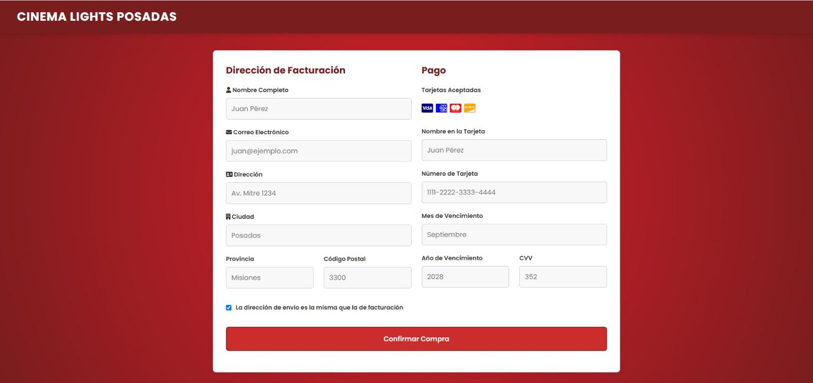
Luego de esto comenzamos a programar la parte de cartelera, donde podremos navegar un por un apartado donde veremos diferentes películas que cuentan con un horario destinado a cada sala de cine de acuerdo, también, al tipo de función que se llevará a cabo.
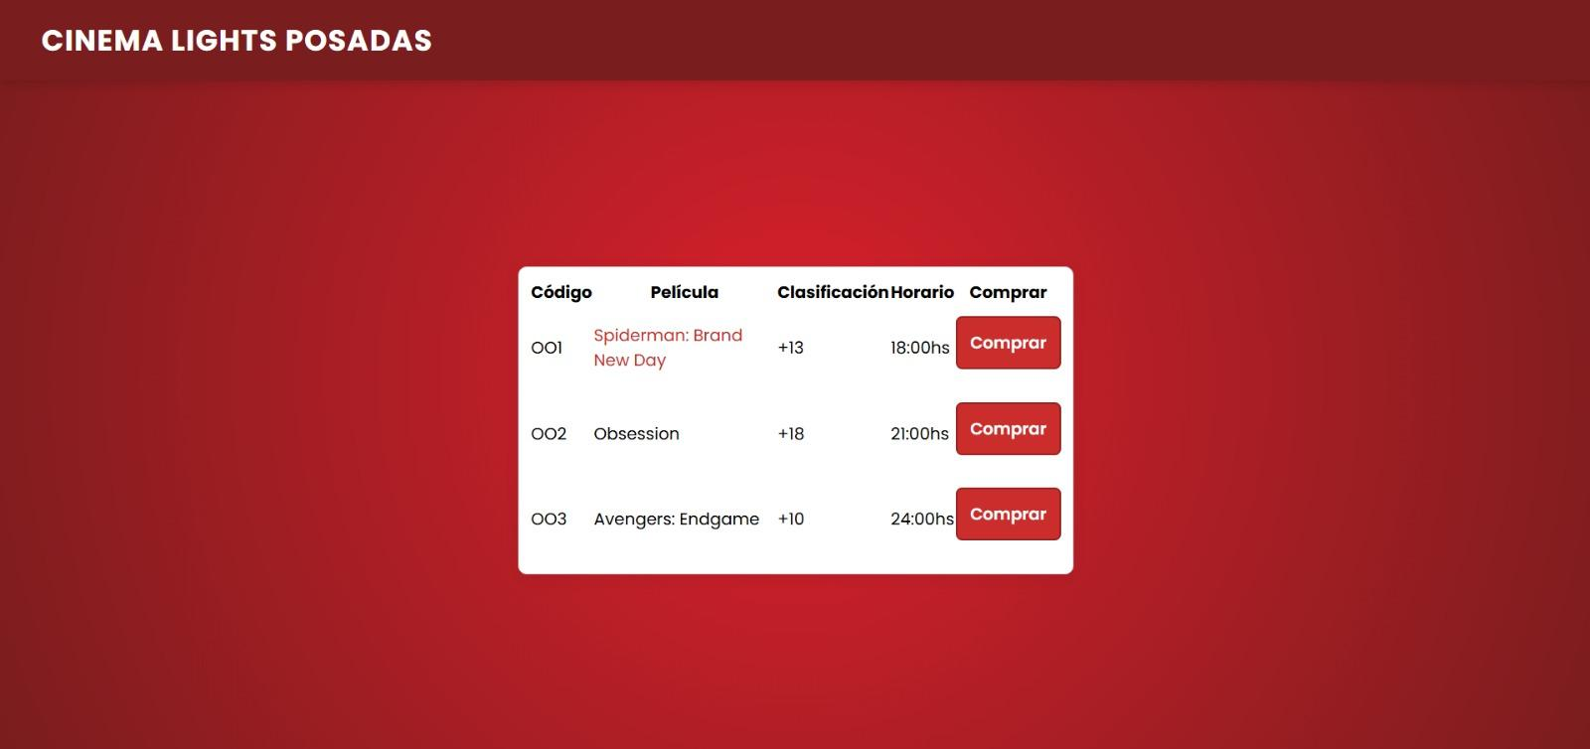
Como bien podemos ver en la imagen esto fue algo más rústico, lo implementamos como si fuera una tabla con columnas, sin embargo esto tuvo como objetivo de poder ver si al apretar el botón “comprar” este nos redirigirá al modelo planteado para la facturación, presentado anteriormente.
Posteriormente buscamos poder mostrar algo de información sobre la película, poniendo una imagen de la película en cuestión, clasificación, género, fecha de estrenos y la sinopsis de esta.
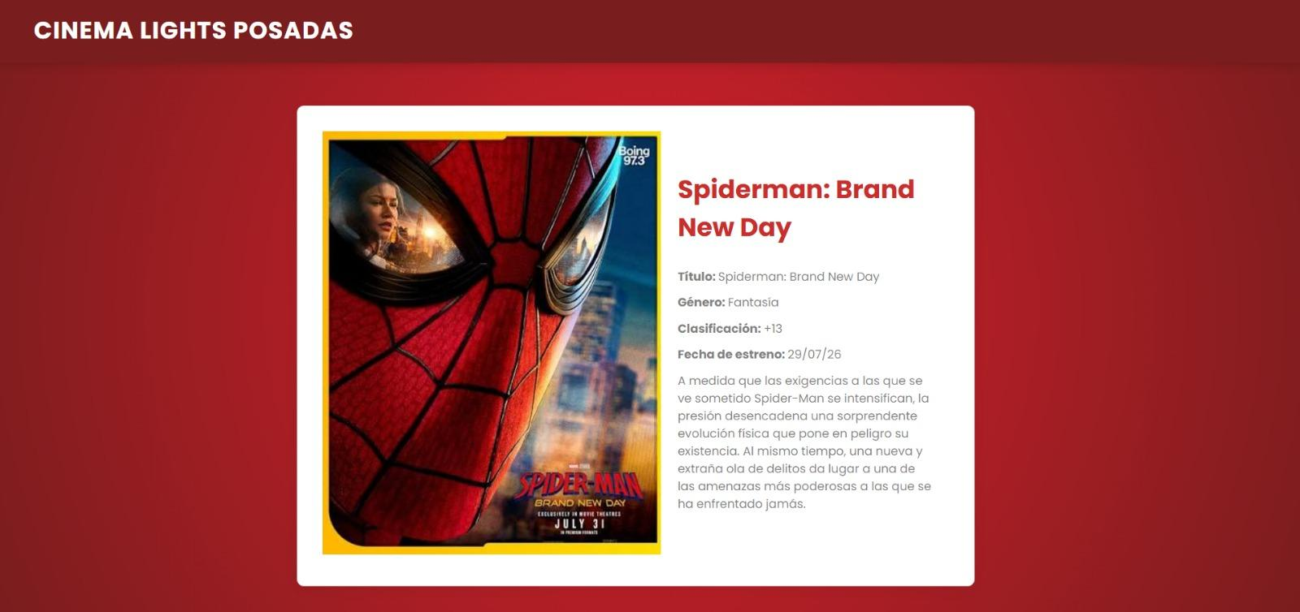
Sistema presentado:
Luego de poder tener un sistema base comenzamos a modificar los archivos existentes para así ir actualizando cada uno de estos. A continuación se mostrará un poco de que tiene cada uno y a que archivo pertenece.

Realizamos unas cuantas modificaciones estéticas a la parte de login, esto no tiene otra causa que hacerlo más atractivo y casual a lo que son los sistemas hoy en día. Esto lo podemos ver en el archivo login.html.
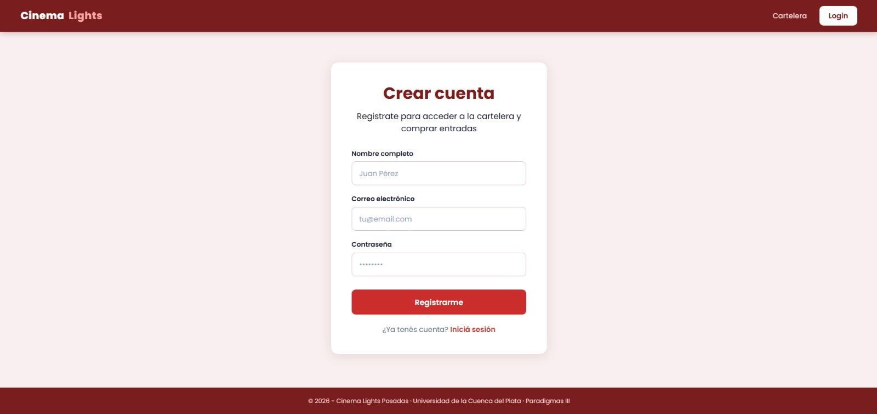
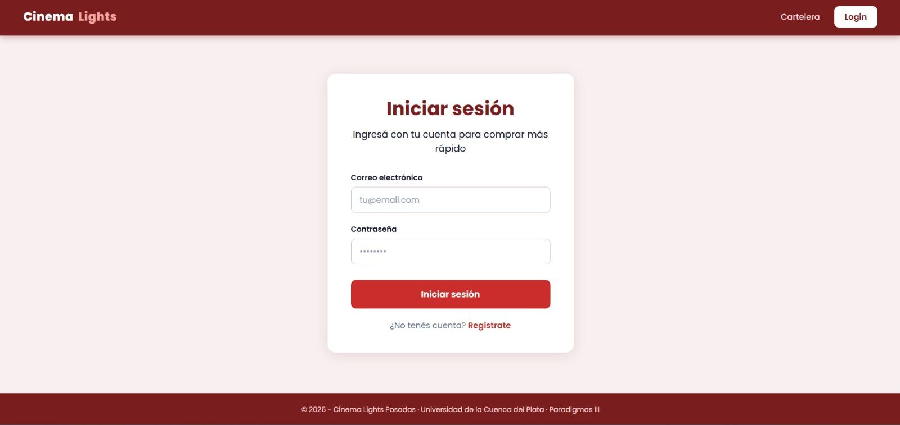
Es importante aclarar que realizamos muchos cambios en la parte de pagos. El archivo comprar.html tuvo un par de modificaciones debido a la realización de unas actividades dadas durante la cátedra. Además de que este último terminó siendo más conciso.
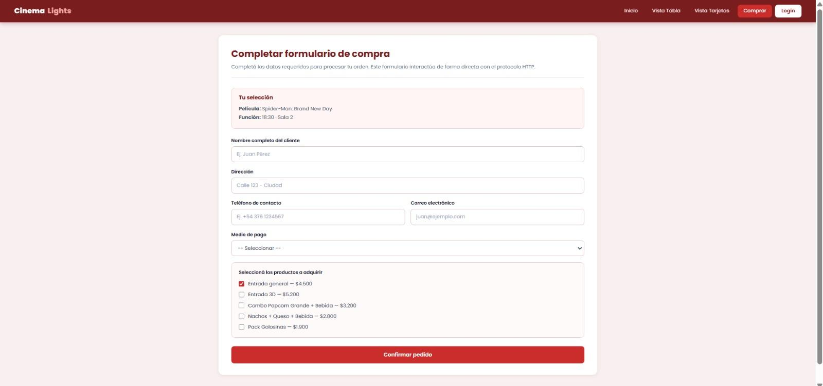

Para la parte de cartelera más tradicional que es en un bloque donde vemos una imagen de las películas, su nombre , horario, entre otros. Este archivo es nombrado como listado box.html.
Conclusión
A lo largo del desarrollo de este proyecto se ha estructurado una solución de software que equilibra la eficiencia transaccional con la usabilidad de cara al usuario final. La propuesta de Cinema Lights demuestra que la experiencia de usuario (UX) en el comercio electrónico no termina al procesar el pago, sino cuando el cliente accede satisfactoriamente al servicio físico. La integración de tutoriales interactivos post-compra responde directamente a una problemática real de fricción tecnológica, mitigando la confusión en el uso de terminales automatizadas y democratizando el acceso para usuarios de todas las edades.
Desde la perspectiva del diseño de sistemas, el modelado y la especificación de los casos de uso presentados sientan una base sólida para la fase de desarrollo. La clara delimitación de los roles del Cliente, el Taquillero y la pasarela de pagos garantiza una arquitectura lógica y modular. Como oportunidad de mejora y trabajo futuro para blindar el sistema ante evaluaciones técnicas más rigurosas, se plantea optimizar la semántica de las relaciones del diagrama (matizando el uso de los «include» de navegación) e incorporar formalmente al actor de soporte técnico para cubrir las tareas de mantenimiento de la plataforma. En definitiva, Cinema Lights se posiciona como una alternativa viable y moderna que transforma un proceso tedioso en un flujo simple, seguro y visualmente atractivo.

